20232144K3

(9分)(2023·邯郸市高二期末)在“用双缝干涉测量光的波长”实验中

(1)(3分)某同学先将光源靠近遮光筒的双缝端并等高放置，然后在筒的另外一侧观察，发现筒的上壁照得很亮，此时他应将遮光筒的观察端向________(填“上”或“下”)调节；

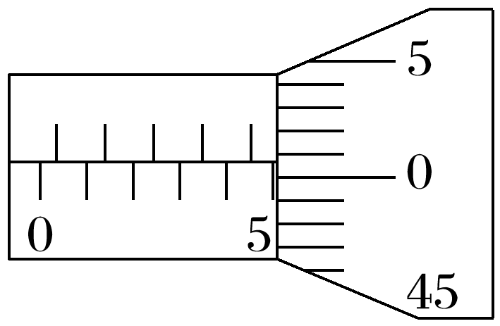

(2)(3分)某次测量时双缝间距如图所示，则读数为________mm；

(3)(3分)几位同学实验时，有的用距离为0.1 mm的双缝，有的用距离为0.2 mm的双缝；同时他们还分别用红、紫两种不同颜色的滤光片进行了观察，如图选自他们的观察记录，其中正确反映实验结果的是________(已知红光波长大于紫光的波长)。

